HIRSCH Porozell Dachbodenelement OSB 12 mm - EPS 035 DEO dm
HIRSCH Porozell

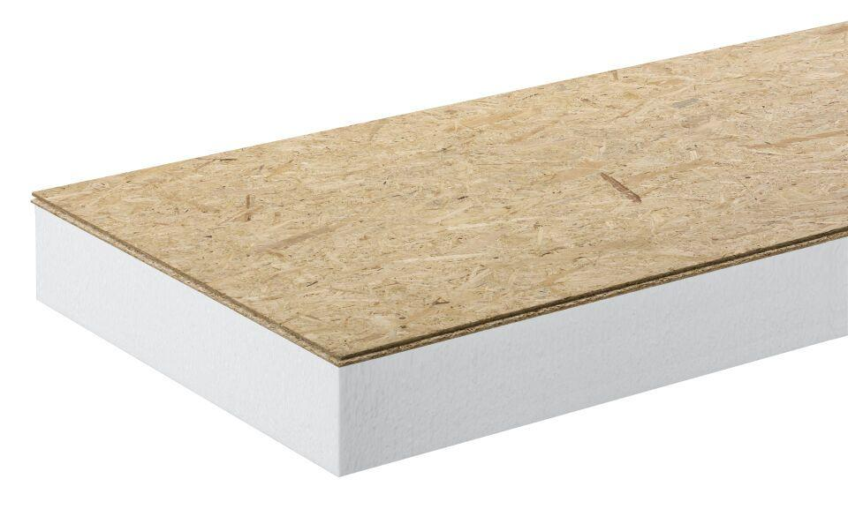Eigenschaften
Anwendungsgebiet Wärmedämmstoff
DEO
Ausführung
Platte
Belastbarkeit
begehbar
Farbton
weiß
Oberfläche
glatt
Werkstoff
Expandiertes Polystyrol (EPS)
Breite (mm)
509,00
Länge (mm)
1.009,00
Stärke (mm)
72,00 - 252,00
Brandverhalten
E
Druckbelastbarkeitsstufe
dm - mittlere Druckbelastbarkeit
Kantenausführung
stumpf
Kaschierung
einseitig
Werkstoff Kaschierung, Beschichtung
OSB3-Verlegeplatte
Bemessungswert Wärmeleitfähigkeit (W/(m*K))
0,04
Druckfestigkeit (N/mm²)
100,00
Nennwert der Wärmeleitfähigkeit (W/(m*K))
0,03
Wärmedurchlasswiderstand (m²*K/W)
1,75 - 7,05
Wärmeleitfähigkeit (W/(m*K))
0,04
Wasserdampfdiffusionswiderstandszahl
30,00 - 70,00
Dicke Kaschierung
OSB3-Verlegeplatte 12 mm
Breiten- und Längentoleranz
± 0,6 % oder ± 3 mm (Der größere numerische Wert ist maßgebend.)
Dickentoleranz
± 2 mm
Plattenebenheit
± 10 mm/m
Rechtwinkligkeit
± 5 mm/m

